Создание автоматизированной обучающей
платформы инфографики «Shape»

Направление: Эдунет
Команда проекта: Кобцева Дарья, Николаев Глеб, Во Тхи Лам Шинь, Юдина Елена, Сикерина Екатерина, Молчанова Елизавета

Конкурентные преимущества:
- Информативно читаемый визуал
- Возможность обучения по результату
- Уменьшение временных ресурсов
- Самореклама за счёт демонстрации готового продукта
- Актуальность во всех сферах деятельности человека
Цели:
- Разработка теоретически-практической части платформы
- Создание уникального визуального оформления платформы
- Внедрение платформы в повседневную жизнь целевой аудитории
ЦА: Обучающиеся в учебных заведениях, преподаватели, коучи, компании и их работники, бизнесмены и все желающие
Конечный продукт: платформа с шаблонами для презентации, комплекс обучающих видео, теоретический разбор, брифование
Проблема: Низкий уровень осведомлённости людей в сфере визуальный коммуникаций; нехватка времени для разработки качественных презентаций; однотипность и непонятность шаблонов для восприятия; плохая презентация –> потеря клиентов –> потеря прибыли.
Сегментация рынка: Работа происходит в сфере Эдунет. Данный рынок основывается на разработке продуктов и сервисов, которые вовлекают человека в развитие и реализацию своего потенциала. В настоящее время рынок эдунета развивается в онлайн направлении. Поэтому основная цель нашей платформы не только в удобстве создания презентаций, но и максимальном развитии человеческих навыков для создания презентаций.
Конкуренция: Мы уникальные на данном рынке, но существуют платформы с похожей специализацией, которые хорошо распространены и имеют высокую популярность, а именно: canva, slidesgo, powerpoint
Анализ конкурентов:
- Canva | + готовые шаблоны  + понятный интерфейс  + расположение главных функций в меню | - устаревший дизайн (не обновляется)  - ограничение в шрифтах  - невозможность видоизменений изображений  - копирование идей
- Slidesgo | + бесплатные образцы  + разнообразные тематики и структуры  + при скачивании все элементы скачиваются автоматически | - небольшое количество презентаций  - копирование идей  - отсутствие универсальных дизайнов
- Powerpoint | + понятный интерфейс  + постоянное редактирование  + возможность добавлять графические и звуковые материалы  + подходит для новичков | - отдельное подключение  - не адаптивность под разные типы устройств  - устаревшая платформа
Общее |  | - отсутствие обучающих материалов, из-за нехватки которых невозможно получение навыков на данных платформах в данных сферах

Структурная декомпозиция работ:
Проект разборки и внедрения платформы «Shape»
Концептуализация:  Анализ рыночных предложений по изучению ниши визуальных коммуникаций через презентации:  1-разработка уникальных направлений на платформе shape  2-оценка реальных возможностей внедрения платформы  3-анализ целевых клиентов, заинтересованных в создании презентаций  4-анализ конкурентного рынка услуг в виде электронных платформ презентационных услуг  5-выбор оптимального плана разработки и развития платформы | Планирование:  1-выбор программного обеспечения платформы  2-планирование рабочей силы, участвующей в проекте  3-рассчёт планируемого финансирования для реализации платформы  4-рассчёт необходимого времени для создания платформы | Реализация:  1-эксперементальный запуск  2-устранение ошибок, выявленных после экспертизы, ответственными лицами  3-пробная рекламная кампания | Финальная презентация:  1-коллаборация с профессиональными специалистами  2-привлечение первичной аудитории и получение первой обратной связи  3-постоянное совершенствование и корректировка в соответствии с обратной связью клиентов

Диаграмма Ганта
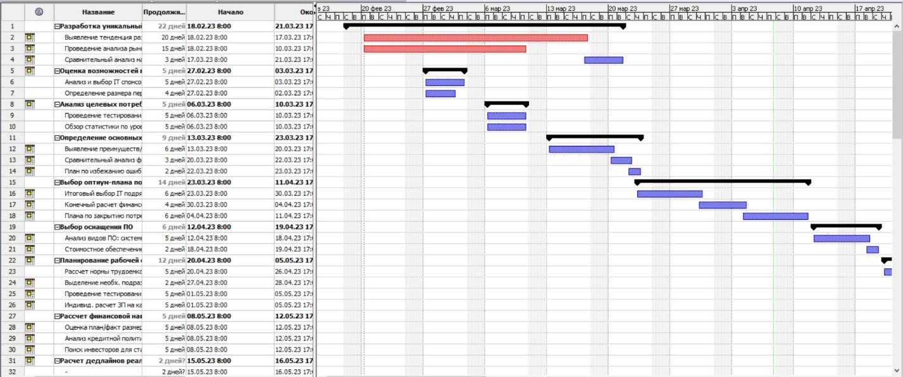
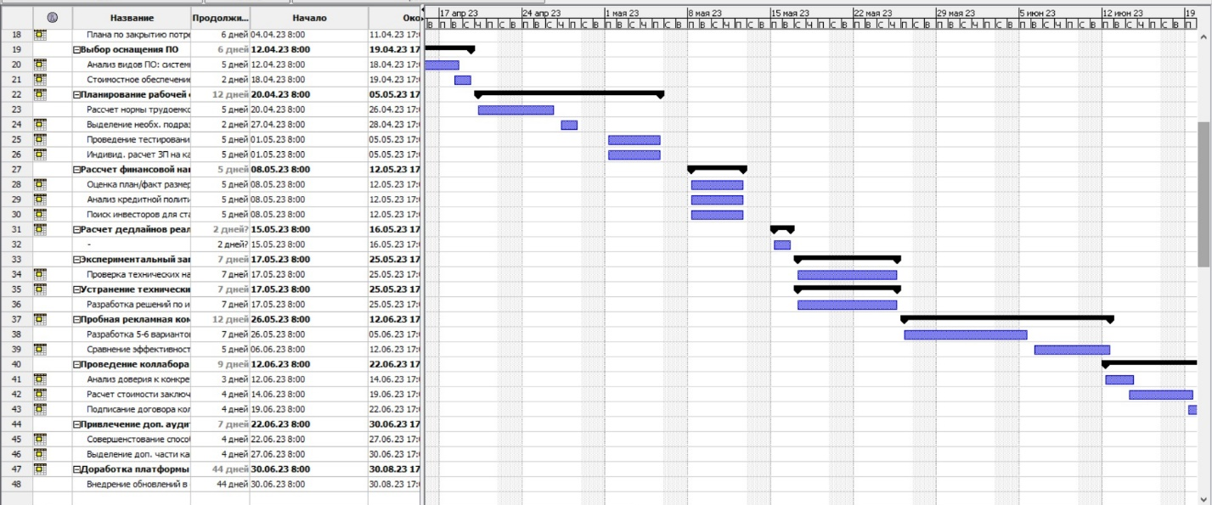
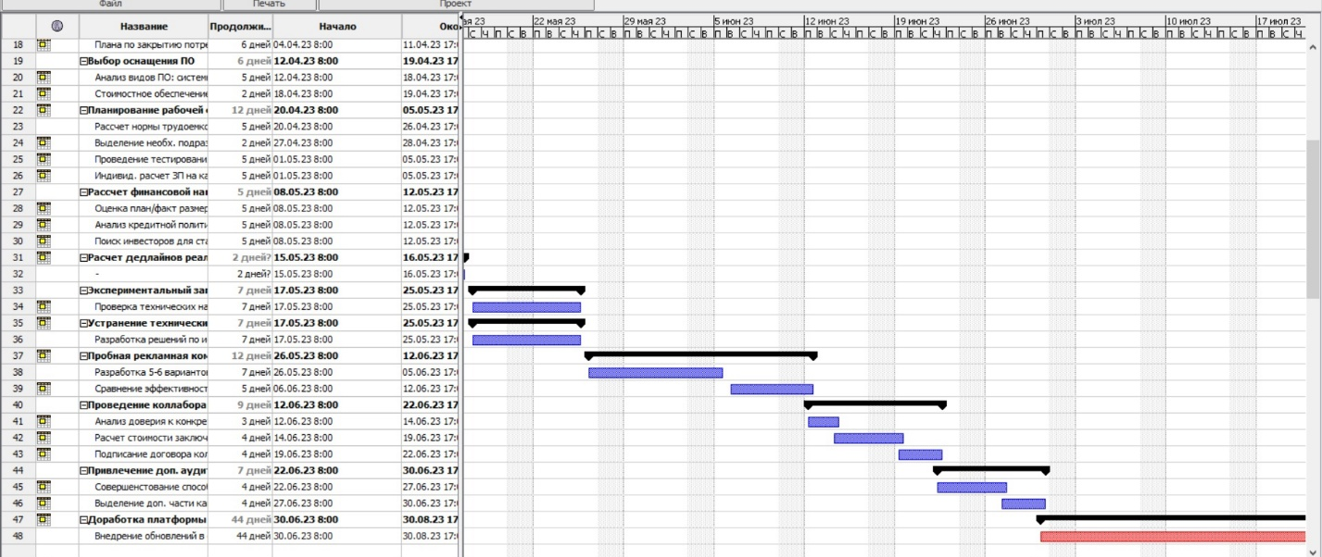
Функционал платформы:
- IT-специалист
- Маркетолог
- Команда дизайнеров
- Экономист
- Юрист
- Коучи для образовательных вставок
- Администратор
Матрица разделения административных задач
Работы/команда | Р.П. | IT | Маркет. | Дизай. | Эконом. | Юрист | Коучи | Админ.
1.1 Разработка направлений | !ПОКХ | ПТМ | РТМ | РПТМ |  |  | М | М
1.2 Оценка возможностей | !КХ | !ПОКТС |  |  | РПТ+/-С | РПТС
1.3 Анализ ЦА | КА |  | ЯОКТСМ
1.4 Анализ конкурентов | КА |  | ЯОКТСМ
1.5 Выбор оптим. плана | 1ПКА | РОС | РПОС | РОС | РОП+/-С | РОП+/-С | РОС | РОС
2.1 Выбор программного обеспечения | КА | ЯПОКТС
2.2 Планирование рабочей силы | ЯПОКА |  | ОПМС+/-
2.3 Планирование финалов | !ПКХ | РТСМ | РПСМ | РС | РПОКТ+/-С | РПОТ+/-С | РС | РС
2.4 Расчёт дедлайнов | !ПКА | РО+/-С | РО+/-С | РО+/-С | РО+/-С | РО+/-С | РО+/-С
3.1 Экспериментальный запуск | ПКА | ЯОПТС
3.2 Устранение ошибок | КА | ЯОТС
3.3 Пробная рекламная кампания | !ПКХ | Р | РОКПТСМ | РТ | Т+/- | Т+/-
4.1 Коллаборация | !ПОКХ | Р | !ОПКТСМ | Р | РПОКТ+/- | РПОКТ+/- | Р | Р
4.2 Привлечение аудитории | ПКА |  | ЯПОКТС+/- |  | +/-С | +/-С |  | ОТМС
4.3 Совершенсвование | РПКХ | !ОПКТ+/-СМ | РОТМ | РОТМ | РОТ+/-СМ | РОТ+/-СМ | РОКТМ | РОПТМ

Значимые проектные риски и их оценка
№ п/п | Наименование риска | Опасность | Вероятность | Значимость | Меры по снижению риска
1 | Информационные (технические)
1.1 | Технические неполадки при установки ПО | 5 | 0,6 | 3 | Поиск надёжных разработчиков ПО. Разработка и добавление собственных технических функций
1.2 | Перегруженность платформы пользователями | 7 | 0,9 | 6,3 | Контроль отдела IT за работой платформы и своевременное реагирование, и устранение неполадок, а также увеличение скорости сайта (запуска) путём чистки кода
2 | Риски, связанные с человеческими ресурсами
2.1 | Размытие коллективной ответственности | 7 | 0,7 | 4,9 | Назначение ответственного лица по каждой задаче и еженедельный отчёт о проделанной работе руководителю проекта
2.2 | Нехватка/ переизбыток рабочей силы | 6 | 0,8 | 4,8 | Расчёт оптимального времени и трудоёмкости выполнения каждой задачи, и тестирование нанимаемых рабочих на их продуктивность (аутсорсинг)
3 | Экономические
3.1 | Нехватка инвестиций на первоначальном этапе | 9 | 0,8 | 7,2 | Взятие кредита в банке, сбор накоплений на первоначальные вложения, поиск дополнительных инвесторов
3.2 | Длительная окупаемость | 4 | 0,9 | 3,6 | Проведение акционных и рекламных кампаний на протяжении 1-ого года
4 | Рыночные
4.1 | Копирование идеи платформы | 9 | 0,9 | 8,1 | Установление авторских прав на платформе и покупка патента
4.2 | Недоверие со стороны клиентов | 9 | 0,7 | 6,3 | Проведение бесплатного пробного месяца на платформе под руководством личного наставника
5 | Маркетинговые
5.1 | Неэффективная рекламная кампания | 8 | 0,5 | 4 | Анализ конкурентов ЦА, планирование бюджета на рекламу и сводная таблица итогов

Бюджет проекта:
- Первоначальный капитал – 5000000
- Операционные расходы:
- Затраты на образование и материалы (серверы, внедрение ПО, обслуживание ПО, специализированная техника)
3750 + 200000 + 400000 = 603750
- Затраты на субподрядчиков + выплата з/п (маркетинговая компания, контракты на коллаборацию, контракты с коучами, контракты с дизайнерами, экономистами, юристами, IT-шниками и администратором).
400000 + 200000 + 60000 + 90000 + 60000 + 70000 + 40000 = 950000
- Управленческие расходы:
- Управление выполнением проекта – 0 (на данной стадии их нет)
- Обучение и сертификация сотрудников (администратор, коуч) + повышение квалификации всех остальных
40000 + 40000 = 80000 + повышение квалификации (460000 руб)
- Накладные расходы:
- Налоги (6% от з/п работников + прибыли)
- Выручка от продаж:
- Шаблон – 500р
- Обучение – 1000р
- Акция (шаблон + обучение) – 1200р
- Подписка на 1 месяц – 2000р
- Подписка на 3 месяца – 4000р
- Подписка на 6 месяцев – 6000р
- Студенческая скидка 15% на все услуги + дополнительные льготные условия при сотрудничестве и продвижении
Приход – 50 человек = 100000р – выручка
- Рентабельность
$\frac{4000000-603750-(350000*12)}{4000000}$ = -0,2
- Срок окупаемости
$\frac{5000000}{4000000}$ = 1,25 – без учёта посторонних расходов

Lean canvas:
2-Проблема и существующие альтернативы:  *Копирование идеи платформы (плагиат) | 4-Решение:  *Установка авторских прав на платформу и покупка патентов | 3-Уникальные ценности:  *Единственная платформа на рынке, представляющая оформления презентаций совместно с персональными уроками |  | 9-Скрытое преимущество:  *Закрепление наставника за каждым клиентом. Наставник – коуч (индивидуальный) | 1-Сегменты потребителей, ранние последователи:  *Обучающиеся в учебных заведениях: школьники, студенты, магистры;  *Преподаватели;  *Компании и их работники;  *Бизнесмены;  *Коучи;  *Все желающие
*Технические проблемы на платформе (ПО + перегруженность) | *Поиск надёжных разработчиков ПО, собственные технические функции, контроль отдела IT за платформой
*Низкий поток потребителей | *Совершенствование воронки продаж + доп. реклама
*Сильная конкуренция | *Проведение бесплатных мероприятий для ознакомления с платформой
 | 8-Ключевые метрики:  *Информирование (через рекламу, знакомых, соц. сети, поисковик)  *Привлечение (соц. сети + платформа)  *Активация (покупка слайда/урока/общей подписки)  *Удержание (через подписки + «плюшки» для постоянных клиентов)  *Виральность (обмен со знакомыми через соц.сети и вживую)  *Доходность (возобновление подписок + доп. покупки на платформе) |  |  | 5-Каналы продвижения:  *Коллаборация с популярным графическим дизайнером  *Заключение контракта с рекламной компанией + соц. сети
7-Структура издержек:  *Операционные расходы – 603750  *Субподрядчики и з/п – 950000  *Управленческие расходы – 80000 + квалификация  *Накладные расходы – налоги (6%) |  |  | 6-Поток прибыли:  *Шаблон – 500р  *Обучение – 1000р  *Акция (шаблон + обучение) – 1200р  *Подписка: на 1 месяц – 2000р  на 3 месяца – 4000р  на 6 месяцев – 6000р

Анализ стейкхолдеров
- Пользователи, нуждающиеся в презентациях
Выгода: получение готового дизайна презентации, получение навыков разработки быстро, просто и бюджетно
- Учебные заведения (школы, колледжи, университеты)
Для преподавателей – повышение заинтересованности студентов, путём понятной структуры презентации, а также опосредованная реклама через взаимодействие с учащимися
Для учащихся – получение компетенций в процессе обучения, саморазвитие, путём улучшения навыков создания презентаций
- Малый бизнес
Выгода: заключение корпоративного договора на скидку работникам компании, а также проведение специализированных уроков для увеличения привлекательности компании
- Рекламные компании
Выгода: повышение качества готового визуала рекламной продукции + привлечение дополнительных клиентов

